Les Journées Sport Armées-Jeunesse (JSAJ) sont une belle opportunité de communication pour les armées en direction des jeunes :

* Une participation sur une période de 8 mois de novembre 2021 à mai 2022 ;
* Un engagement humain afin d’assurer une visibilité accrue des armées par la jeunesse ;
* Un investissement à coûts limités ;
* Des actions collaboratives à mener par toutes les unités et leur chaîne hiérarchique.

**PRÉPARER - ORGANISER - PILOTER – COMMUNIQUER**

Lancées en 2003, les JSAJ ont vu leur existence confirmée par l’accord cadre du 4 mars 2014 signé entre le ministère de la Défense, le ministre de l’Intérieur et le ministre des Sports, de la jeunesse, de l’éducation populaire et de la vie associative et de la santé, chargé des personnes handicapées et de la lutte contre l’exclusion pour le développement de la pratique sportive pour tous et le sport de haut niveau.

Les JSAJ représentent une occasion privilégiée, à travers le sport, valeur partagée entre les jeunes et les militaires, de faire connaître la défense et les armées. Cette activité permet de conforter ou d’établir des liens entre des établissements scolaires d’enseignement de tous niveaux, des associations, des collectivités locales et des unités militaires.

Ces activités sont coordonnées au niveau national par la Commission armées-jeunesse (CAJ). Cette année, elles se dérouleront du 10 novembre 2021 au 31 mai 2022.

Au niveau national, une activité de lancement sera organisée à l’école des officiers de la gendarmerie nationale à Melun le mercredi 10 novembre 2021.

L’objectif des JSAJ est d’offrir l’occasion à chaque équipe candidate d’organiser une activité incluant une rencontre sportive, une présentation de son projet et de ses missions dans un cadre militaire. Cette démarche doit traduire le rayonnement de la défense, de ses armées et de ses services.

Chaque armée, direction et service pourra tendre à organiser une activité de niveau national, afin de favoriser la dynamique de cet évènement et de lui donner une visibilité plus large.



***LES JSAJ***

**C’est un rendez-vous annuel entre l’armée et la jeunesse, une rencontre pour échanger et faire mutuellement connaissance. Le sport est un vecteur commun à l’armée et à la jeunesse qui trouve naturellement sa place dans cette manifestation de grande ampleur.**

1. Présentation
2. Éléments de langage
3. Préconisations réglementaires
4. Consignes pour bilan
5. Tableau de synthèse des activités
6. Questionnaire qualitatif
7. Diplômes de participation
8. Modèle de convention type
9. Formulaires de droit à l’image

Vous pouvez consulter le site de la CAJ : [**http://www.defense.gouv.fr/caj**](http://www.defense.gouv.fr/caj)

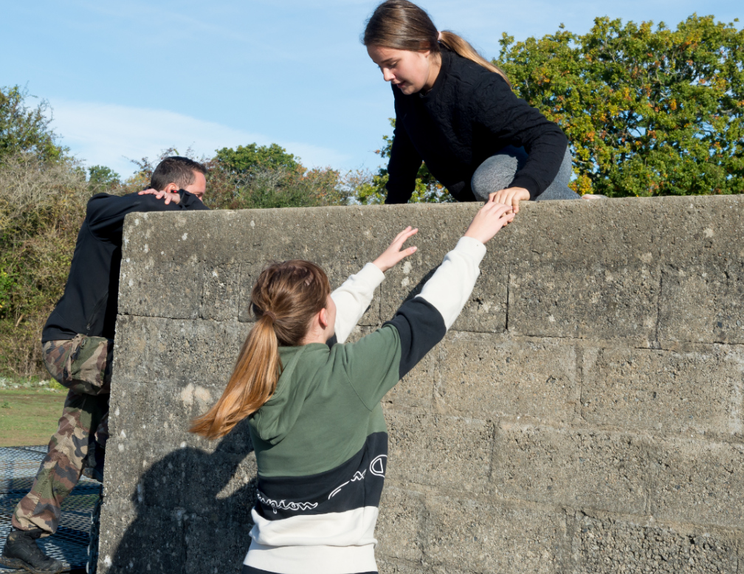

Mémento d’organisation

Journées Sports Armées-Jeunesse

2021/2022